新 书 推 荐
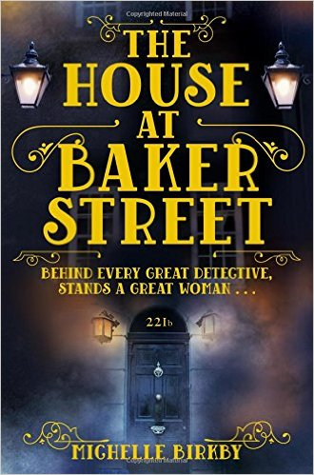
中文书名：《贝克街221号》
英文书名：THE HOUSE AT BAKER STREET
作 者：Michelle Birkby
出 版 社：Pan Macmillan
代理公司：ANA/Susie
页 数：352页
出版时间：2016年2月
代理地区：中国大陆、台湾
审读资料：样书
类 型：惊悚悬疑

内容简介：

夏洛克·福尔摩斯躲开了劳拉·雪莉的案件，贝克街的房东哈德森太太和玛丽·华生下定决心自己展开调查。在贝克街221B的厨房里，两个女人开始研究打听到的情报，并获得了声名狼藉的艾琳·艾德勒的助手的帮助。

一系列线索把她们引到了白教堂最黑暗的角落，令人闻风丧胆的开膛手杰克似乎还在这里为非作歹。劳拉·雪莉很可能不是唯一一个陷入危险的女人，她们很快就发现还有很多其他女人也处于危险之中。

随着她们把这个逐渐变得越来越复杂的谜团的各个线索拼凑在一起，真相也逐渐浮出水面，而这次事件的规模之大，让她们惊愕不已。哈德森太太和玛丽·华生能解决这次事件吗？还是说她们只是这个巨大的阴谋中的棋子呢？

是时候让哈德森太太和玛丽·华生从黑暗中现身，走进聚光灯下了。读者们会发现，这两个女人也一样神通广大、机智和勇敢，她们下定决心，要帮助那些需要帮助的人们……

作者简介：

米歇尔·博科白（Michelle Birkby）在十三岁时读了她的第一本夏洛克·福尔摩斯小说之后，就一直深爱犯罪小说。她收到过一整套福尔摩斯短篇小说的精美合集，她从此便沉醉于犯罪与冒险的那个奇妙的世界。多年之后，她又重读《空屋奇案》（Empty House）一个处于背景中的模糊的人物突然变得轮廓清晰起来。对她来说，哈德森太太远不止是221B的房东太太。她也一直对玛丽·华生这个角色倍感兴趣。所以她打算让这两个贝克街的女人发出自己的声音，展开属于她们的冒险……《贝克街221号》是这个新系列的第一本。

媒体评价：

“我爱这本《贝克街221号》，它是一本完美的后夏洛克小说：温暖、富有同情心，并且充满聪明才智，它的情节和语言极佳地继承了大师柯南道尔的文风。玛莎·哈德森和玛丽·华生仿佛从书中走了出来，她们终于能以这样的方式和读者见面了。”
----曼达·斯科特(Manda Scott)，《罗马和布狄卡》系列小说的作者

谢谢您的阅读！
请将回馈信息发至：李晓苏（Susie Li）
安德鲁﹒纳伯格联合国际有限公司北京代表处
北京市海淀区中关村大街甲59号中国人民大学文化大厦1705室, 邮编：100872
电话：010-82504506
传真：010-82504200
Email: Susie@nurnberg.com.cn
网址：www.nurnberg.com.cn
微博：http://weibo.com/nurnberg
豆瓣小站：http://site.douban.com/110577/
微信订阅号：ANABJ2002

